
III. Desarrollo de aplicaciones con manejo de datos en la memoria

Búsqueda en un Arreglo de Objetos
La búsqueda de algún elemento en un arreglo de objetos es muy utilizada, debemos tener cuidado cuando utilizamos un arreglo de objetos, ya que al tomar uno de los elementos del arreglo, estamos tomando realmente un objeto y entonces debemos utilizar los métodos de la clase para poder acceder a las variables de instancia del objeto que queremos encontrar.
Supongamos que tenemos de nuevo la clase Cuenta descrita anteriormente y que queremos insertar elementos en el arreglo como la aplicación anterior, pero ahora queremos buscar algún elemento por saldo, entonces tenemos lo siguiente:
Clase Cuenta
public class Cuenta {
private String nombre; // nombre del cliente
private int numero; // numero de la cuenta
private double saldo; // saldo de la cuenta

// método para construir una cuenta vacía
public Cuenta() {
nombre = “”;
numero = 0;
saldo = 0.0d;
}

// método para construir una cuenta con valores
public Cuenta(int numero, String nombre, double saldo) {
this.nombre = nombre;
this.numero = numero;
this.saldo = saldo;
}

// método que te dá el nombre de la cuenta
public String obtenNombre() {
return nombre;
}

// método que te dá el número de la cuenta
public int obtenNumero() {
return numero;
}

// método que te dá el saldo de una cuenta
public double obtenSaldo() {
return saldo;
}

// método que sirve para cambiar el valor del nombre
public void cambiaNombre(String nombre) {
this.nombre = nombre;
}

// método que sirve para cambiar el valor del saldo
public void cambiaNumero(int numero) {
this.numero = numero;
}

// método que sirve para cambiar el valor del saldo
public void cambiaSaldo(double saldo) {
this.saldo = saldo;
}

// método para depositar
public void deposita(double cantidad) {
cambiaSaldo(obtenSaldo() + cantidad);
}

// método para retirar
public boolean retira(double cantidad) {
if (cantidad <= obtenSaldo()) {
cambiaSaldo(obtenSaldo() - cantidad);
return true;
}
return false;
}
}

Clase de la Aplicación

import java.io.*;

public class AplicacionArrObjeto2 {

private static Cuenta arreglo[];

// para pedir los valores de teclado de el arreglo de cuentas ya creada
public static void pide_arreglo() throws IOException{
BufferedReader in =
new BufferedReader(new InputStreamReader(System.in));

int n;
int numero;
String nombre;
double saldo;
System.out.println("¿Cuantos objetos deseas crear?");
n = Integer.parseInt(in.readLine());

// creamos el arreglo de cuentas
arreglo = new Cuenta[n];

// pedimos cada valor para crear un objeto cuenta
for (int i=0; i<n; i++) {
System.out.print("Da el numero de la cuenta " + (i+1)+ " : ");
numero = Integer.parseInt(in.readLine());
System.out.print("Da el nombre de la cuenta " + (i+1)+ " : ");
nombre = in.readLine();
System.out.print("Da el saldo de la cuenta " + (i+1)+ " : ");
saldo = Double.parseDouble(in.readLine());
// se crea el objeto de la clase Cuenta como elemento del arreglo
arreglo [i] = new Cuenta(numero, nombre, saldo);
}
}

// para desplegar los datos del arreglo de cuentas
public static void despliega_arreglo() {
System.out.println("Numero Nombre Saldo");
for (Cuenta objeto : arreglo) {
System.out.println(" " + objeto.obtenNumero() + " " +
objeto.obtenNombre() + " " + objeto.obtenSaldo());
}
}

// obteniendo la suma de los saldos de todas las cuentas
public static double suma() {
double total = 0.0d;

for (Cuenta objeto : arreglo) {
total += objeto.obtenSaldo();
}
return total;
}

// para calcular el promedio de la matriz cualquiera que sea
public static double promedio() {
double total = 0.0d;

for (Cuenta objeto : arreglo) {
total += objeto.obtenSaldo();
}
return total/arreglo.length;
}

// pedir un saldo y desplegar que tienen un saldo mayor o igual
public static void despliega_saldos() throws IOException{
BufferedReader in =
new BufferedReader(new InputStreamReader(System.in));

System.out.println("¿Arriba de cual saldo?");
double saldo = Double.parseDouble(in.readLine());

// buscamos en cada objeto Cuenta del arreglo
for (Cuenta objeto : arreglo) {
if (objeto.obtenSaldo() >= saldo) {
System.out.println(" Nombre " + objeto.obtenNombre() +
" Cuenta " + objeto.obtenNumero() +
" Saldo " + objeto.obtenSaldo());
}
}
}

public static void main(String[] args) throws IOException {

char opcion;
BufferedReader in =
new BufferedReader(new InputStreamReader(System.in));

arreglo = null;
opcion = ' ';
while (opcion != '6') {
System.out.println(" Menu de Cuentas");
System.out.println();
System.out.println("1. Pedir datos para crear Cuentas");
System.out.println("2. Desplegar todas las cuentas");
System.out.println("3. Desplegar Suma de los saldos");
System.out.println("4. Desplegar Promedio de los saldos");
System.out.println("5. Desplegar Cuentas arriba de un Saldo");
System.out.println("6. Fin");
System.out.println("¿Opcion deseada (1-6) ?");
opcion = in.readLine().charAt(0);
switch (opcion) {
case ('1') :
System.out.println("Pidiendo datos arreglo Cuentas");
pide_arreglo();
System.out.println(" " + arreglo.length);
break;
case ('2') :
System.out.println("Desplegando arreglo de Cuentas");
despliega_arreglo();
break;
case ('3') :
System.out.println("Suma de los saldos = " + suma());
break;
case ('4') :
System.out.println("Promedio de los saldos = " + promedio());
break;
case ('5') :
System.out.println("Desplegando Cuentas arriba de saldo");
despliega_saldos();
break;
case ('6') :
System.out.println("Hasta Luego!");
break;
default:
System.out.println("Opcion debe ser de 1 a 5");
break;
};

}

}

}

Entre lo que despliega esta aplicación tenemos
Opción 1.-

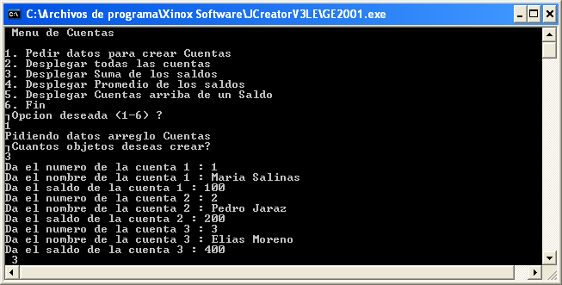

Opción 2.-

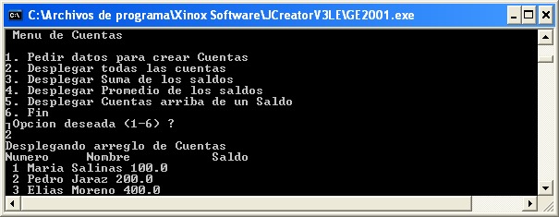

Opción 3.-

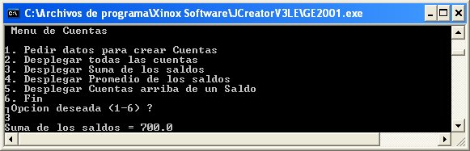

Opción 4.-

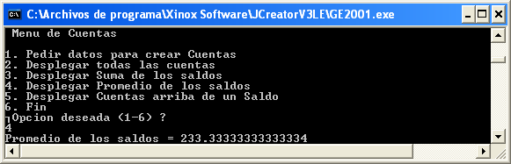

Opción 5.-
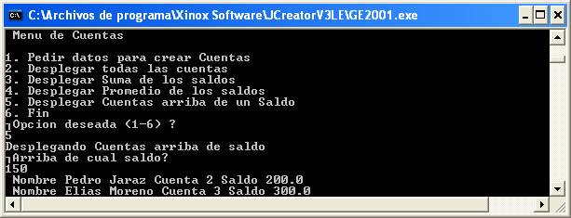

Y finalmente Opción 6.-
